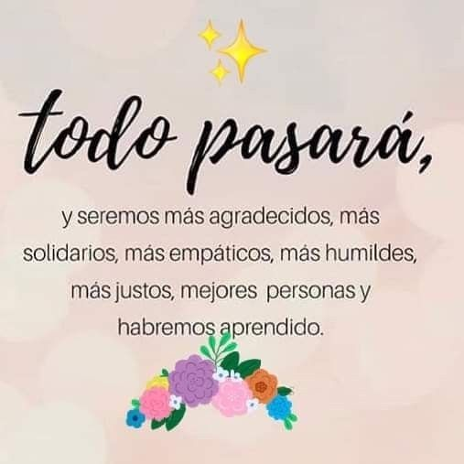
Liceo José Victorino Lastarria
Rancagua
“Formando Técnicos para el mañana”
Unidad Técnico-Pedagógica

ENGLISH WORKSHEET 4th CDE: Inside your body, MUSCLES. |  |  |  |  | SEMANA:
Nombre Estudiante: |  | ________________________________________ | Curso:________ | Fecha: _________ | Del 7 al 11 DE SEPTIEMBRE
Objetivo: | Demostrar comprensión lectora de un texto relacionado a los músculo y conocer nuevo vocabulario relacionado
OA: | OF 1 Leer y comprender, en forma autónoma y crítica, distintos tipos de textos escritos, auténticos, relacionados con sus intereses vocacionales.
Instrucciones  Generales : | Desarrollar cada ejercicio y enviar guía a su correspondiente profesor de asignatura.  Profesor Camilo Guarda: camiloguarda1989@gmail.com  Sergio Masciocchi: smasciocchib@gmail.com

Muscles

MUSCLES make your body move. Many of your muscles are fixed to the bones of your skeleton by strong straps, called tendons. Every time you run, jump or walk, lots of these muscles pull on your bones. This makes your bones move, which makes your body move.

PAIR OF MUSCLES: Many of your muscles work in pairs. One muscle pulls a bone one way, then its partner pulls the bone back again.
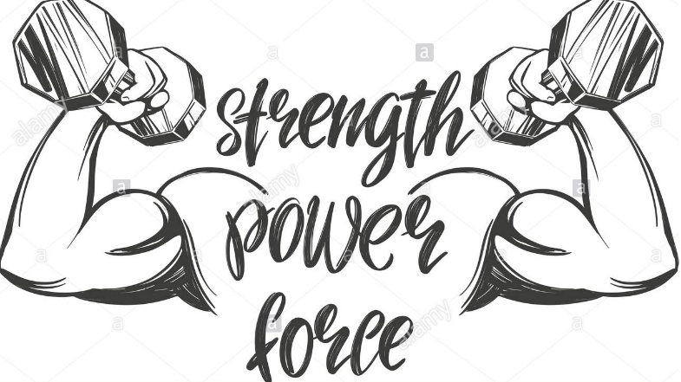
When you bend your elbow,
your biceps muscle becomes
shorter, pulling your arm up.

When you straighten your arm, your
triceps muscle becomes shorter, pulling
your arm down.

SENDING MESSAGES: Your brain controls your muscles. It works out which muscle you need to move each part of your body. Your brain sends messages to your muscles to pull on your bones. Then, when your muscles have pulled, they send messages back to your brain.

DIFFERENT MUSCLES: You have three different types of muscles in your body. Each type has a different job to do. One type pulls your bones, to make you move. Another type pushes your food through your body and a third type makes your heart beat.

PULLING FACES: Not all your muscles pull on bones. Some of the muscles in your face pull on your skin. You use these muscles every time you smile, frown, or pull a funny face.

Every time you frown, your body uses more than 40 muscles. A smile uses only about 15 muscles. So, if you want to save muscles power – smile!

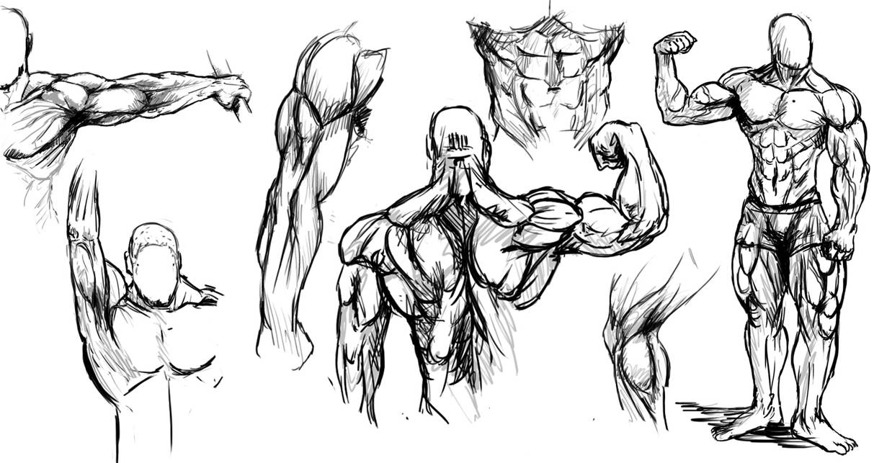
NEW WORDS:

1.- Muscles = ________________
2.- bones = ________________
3.- straps = ________________
4.- tendons = ________________
5.- lots of = ________________
6.- pull on = ________________
7.- partner = ________________
8.- bend = ________________
9.- straighten = ________________
10.-skin = ________________
11.-frown = ________________
12.-save = ________________

EXERCISES:

I.-ANSWER THE FOLLOWING QUESTIONS ACCORDING TO THE TEXT. (Responder de acuerdo al texto)

1.- What do muscles help you to do?

__________________________________________________________________
2.- How many different types of muscles are there in your body?

____________________________________________________________________
3.- Which uses more muscles – a smile or a frown?
____________________________________________________________________
II.- COMPLETE WITH THE CORRECT WORD. (Completar con la palabra correcta)
1.- Your ________________ controls your muscles

2.- We have _____________ different types of muscles in our body

3.- Every time you frown you uses more than _________ muscles

4.- ___________ make your body to move

5.- ___________ are strong straps

6.- ___________ and _____________ are two types of muscles

7.- When you smile you use _______ muscles
Exit Ticket: Find and indicate with an arrow, 3 different words from the vocabulary. (Indique con una fleche y escribe 3 palabra relacionadas a los músculos)
